W6D1 Report - Gioco Zork a Scelte Multiple su Kali Linux
Obiettivo dell'esercizio: Realizzare un gioco in linguaggio C a risposta multipla, ispirato al gioco testuale Zork. Il gioco deve mostrare una serie di domande, raccogliere le risposte, valutare la correttezza, e infine generare un report dettagliato delle risposte date e del punteggio.

Struttura del programma: Il codice è stato suddiviso in più parti per facilitare lettura e manutenzione:
- Una funzione faiDomanda() per stampare la domanda e raccogliere input
- Il main() con messaggio introduttivo, domande e logica di gioco
- Parte finale con report delle risposte e conclusione
Funzionamento:
- Il programma inizia stampando un messaggio di benvenuto e una breve introduzione all'esplorazione
- Ogni domanda rappresenta una "stanza" dell'avventura. Vengono presentate 5 domande
- Le domande sono basate su scene del gioco originale Zork
- Le risposte vengono salvate in testArray[] e le risposte corrette in risposteCorrette[]
- A fine partita viene stampato un report stanza per stanza, incluso il contenuto di testArray
Compilazione su Kali Linux: Dopo aver scritto il codice nel file zork.c, per compilare e lanciare il gioco si usano questi comandi:
gcc -o zork zork.c
chmod +x zork
./zork
Il comando chmod +x zork è stato fondamentale per rendere il file eseguibile. Prima di usarlo, il terminale restituiva l'errore: zsh: file o directory non esistente: ./zork

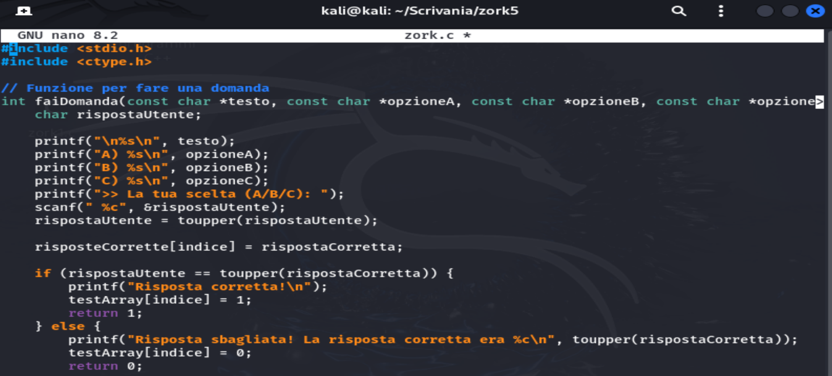
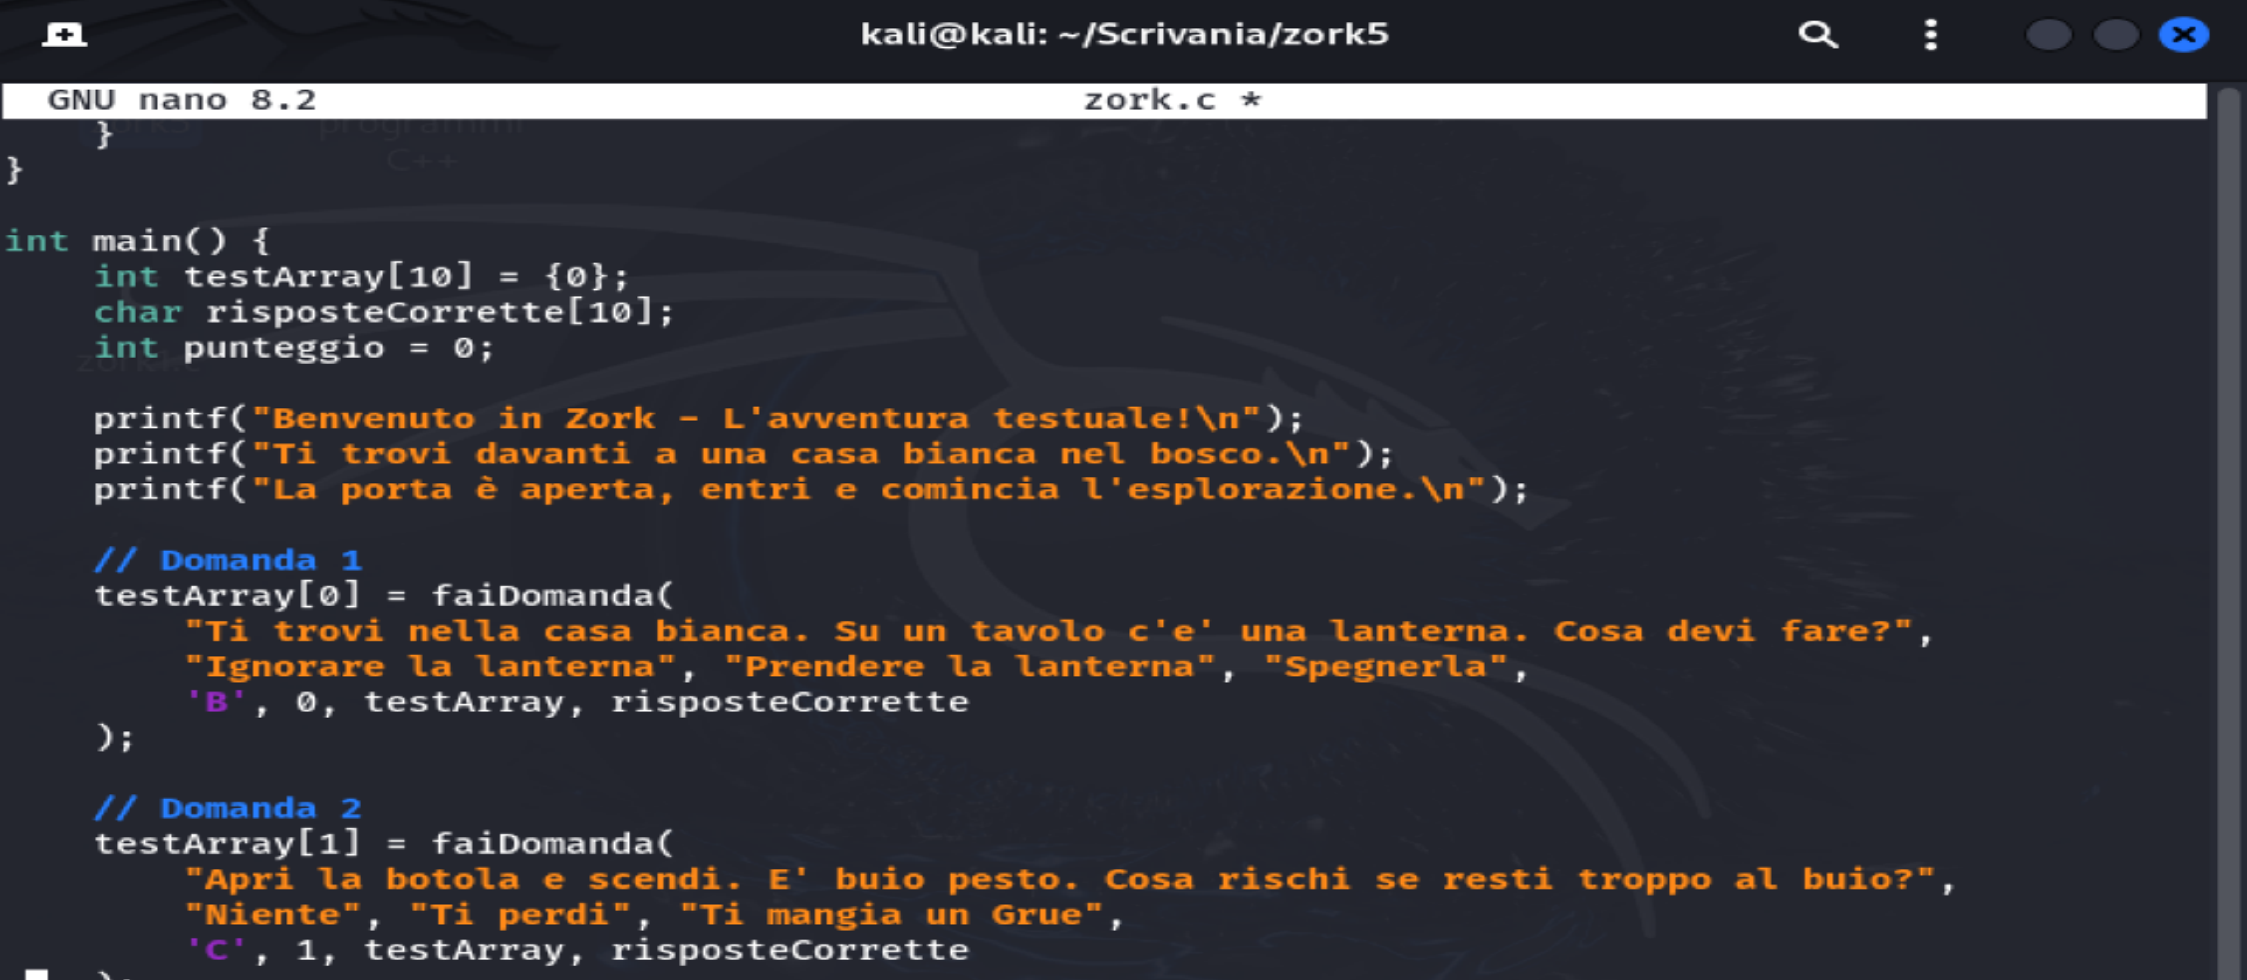
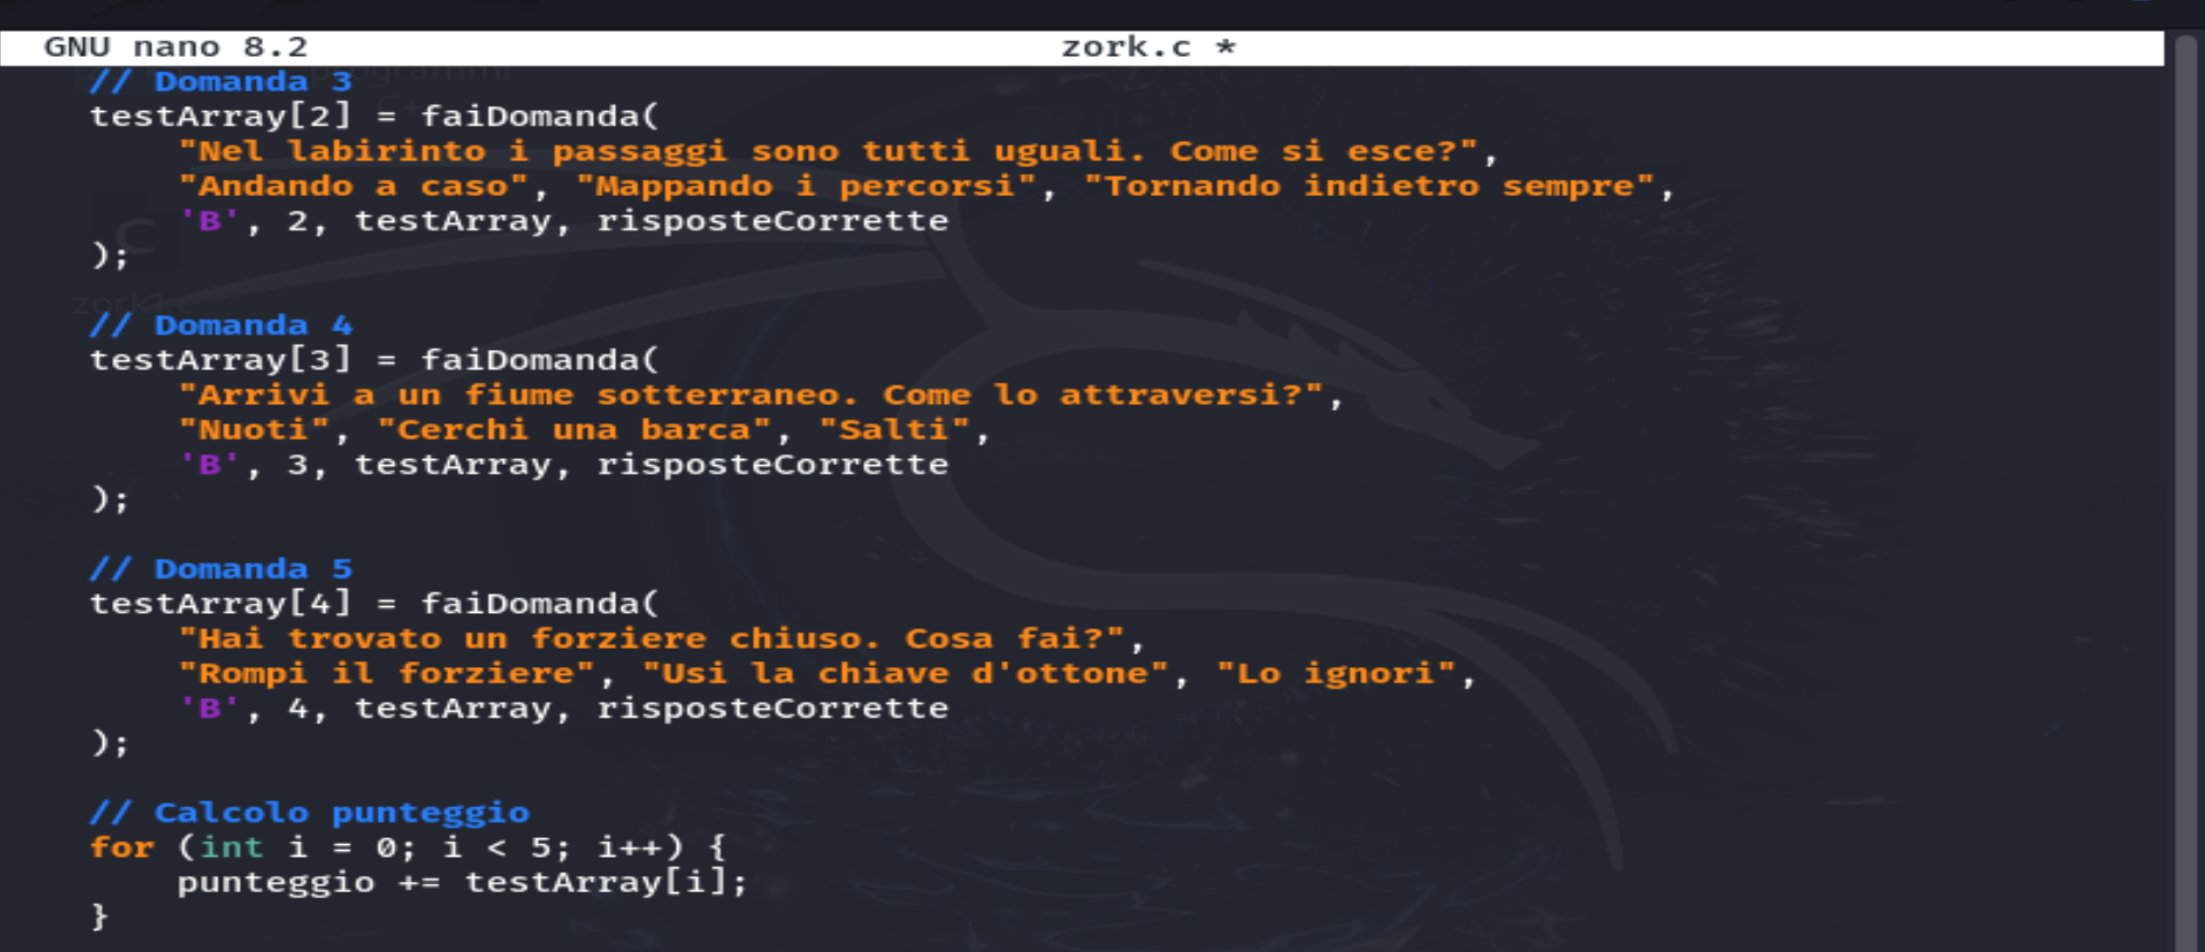

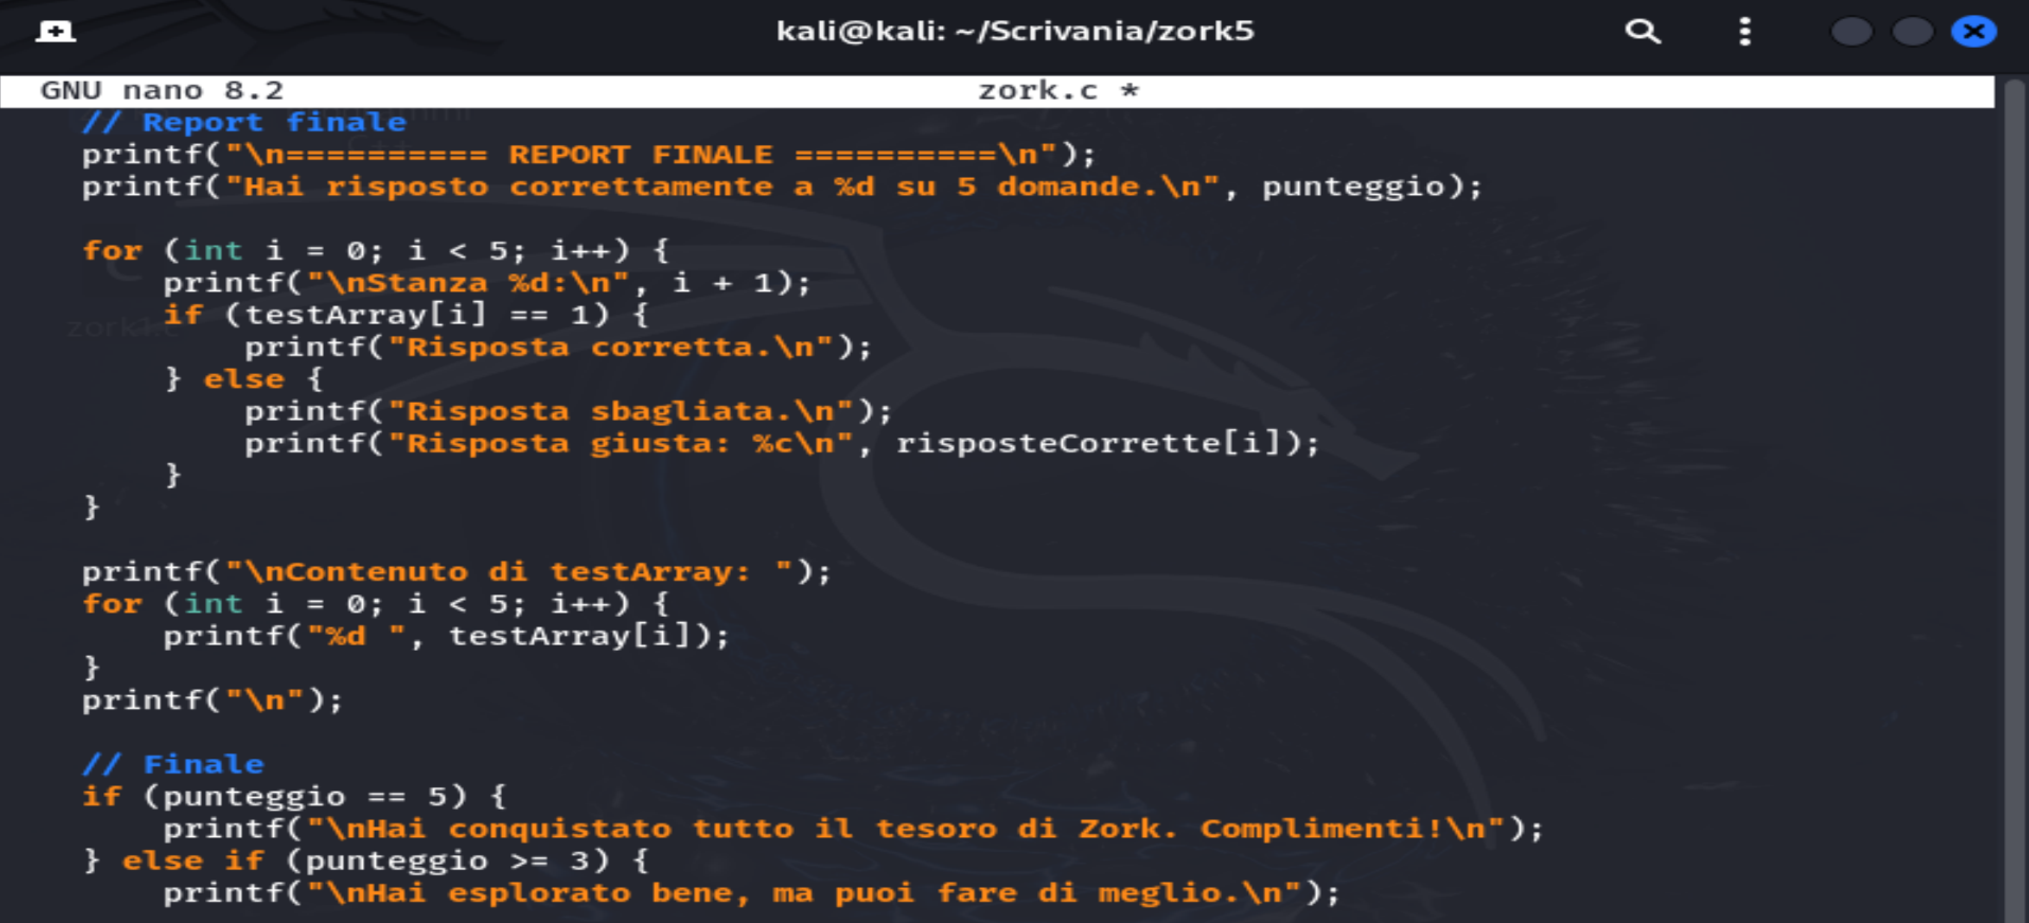
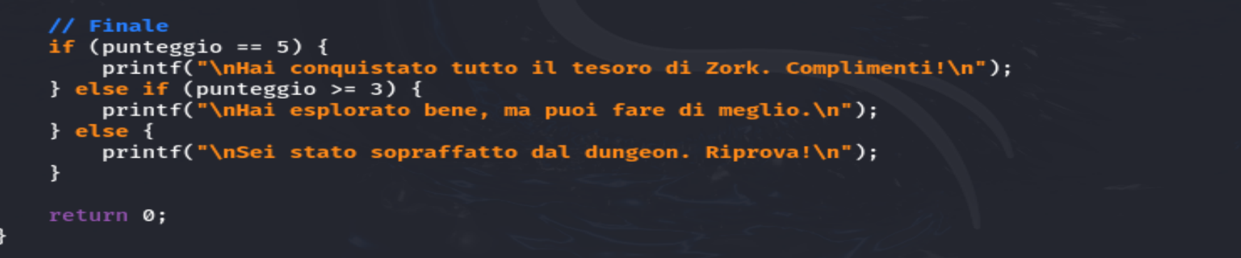
Esecuzione del gioco:
- L'utente risponde a 5 domande in ordine, scegliendo tra A, B, o C
- Viene mostrato se la risposta era corretta o meno
- Alla fine, un report mostra per ogni stanza se si è risposto correttamente e qual era la risposta giusta
- Viene mostrato anche il contenuto di testArray, utile per debugging o verifica
Finale dinamico:
- 5/5 risposte corrette: vittoria totale, "hai conquistato il tesoro di Zork"
- 3-4 risposte corrette: finale medio, "puoi fare di meglio"
- meno di 3: fallimento, "sopraffatto dal dungeon"

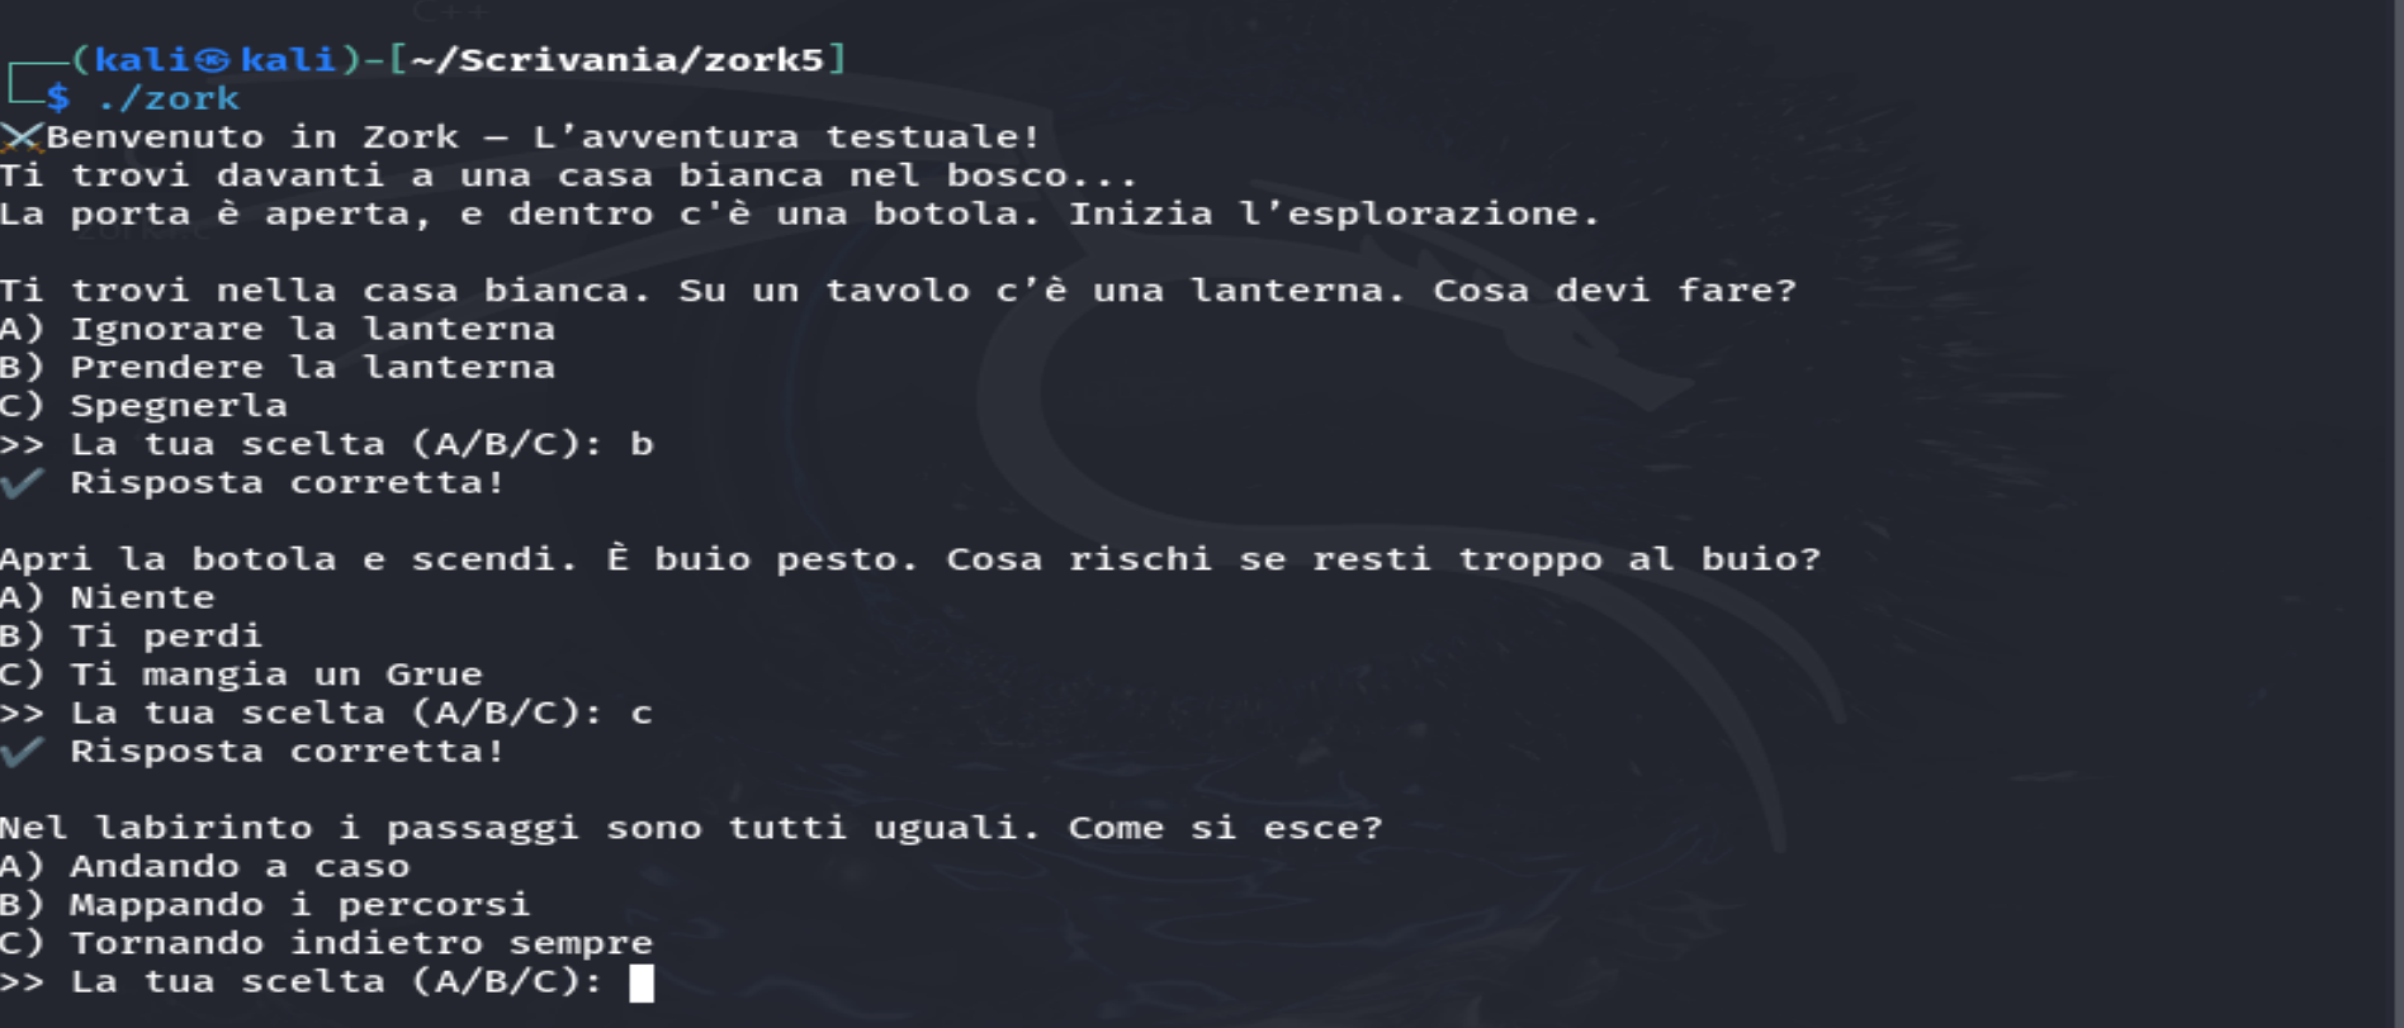
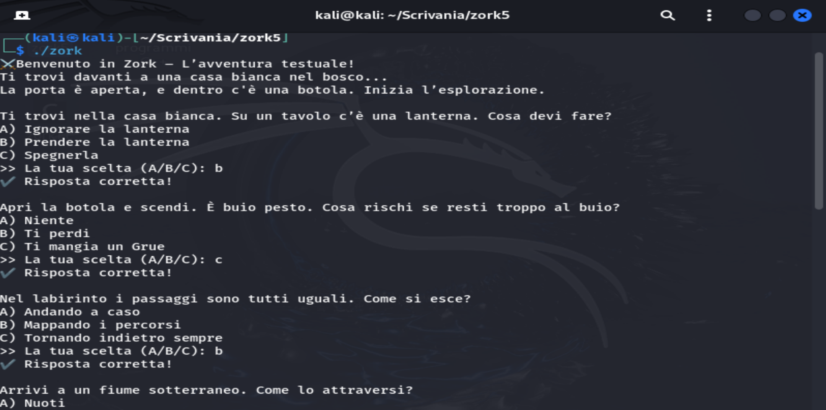
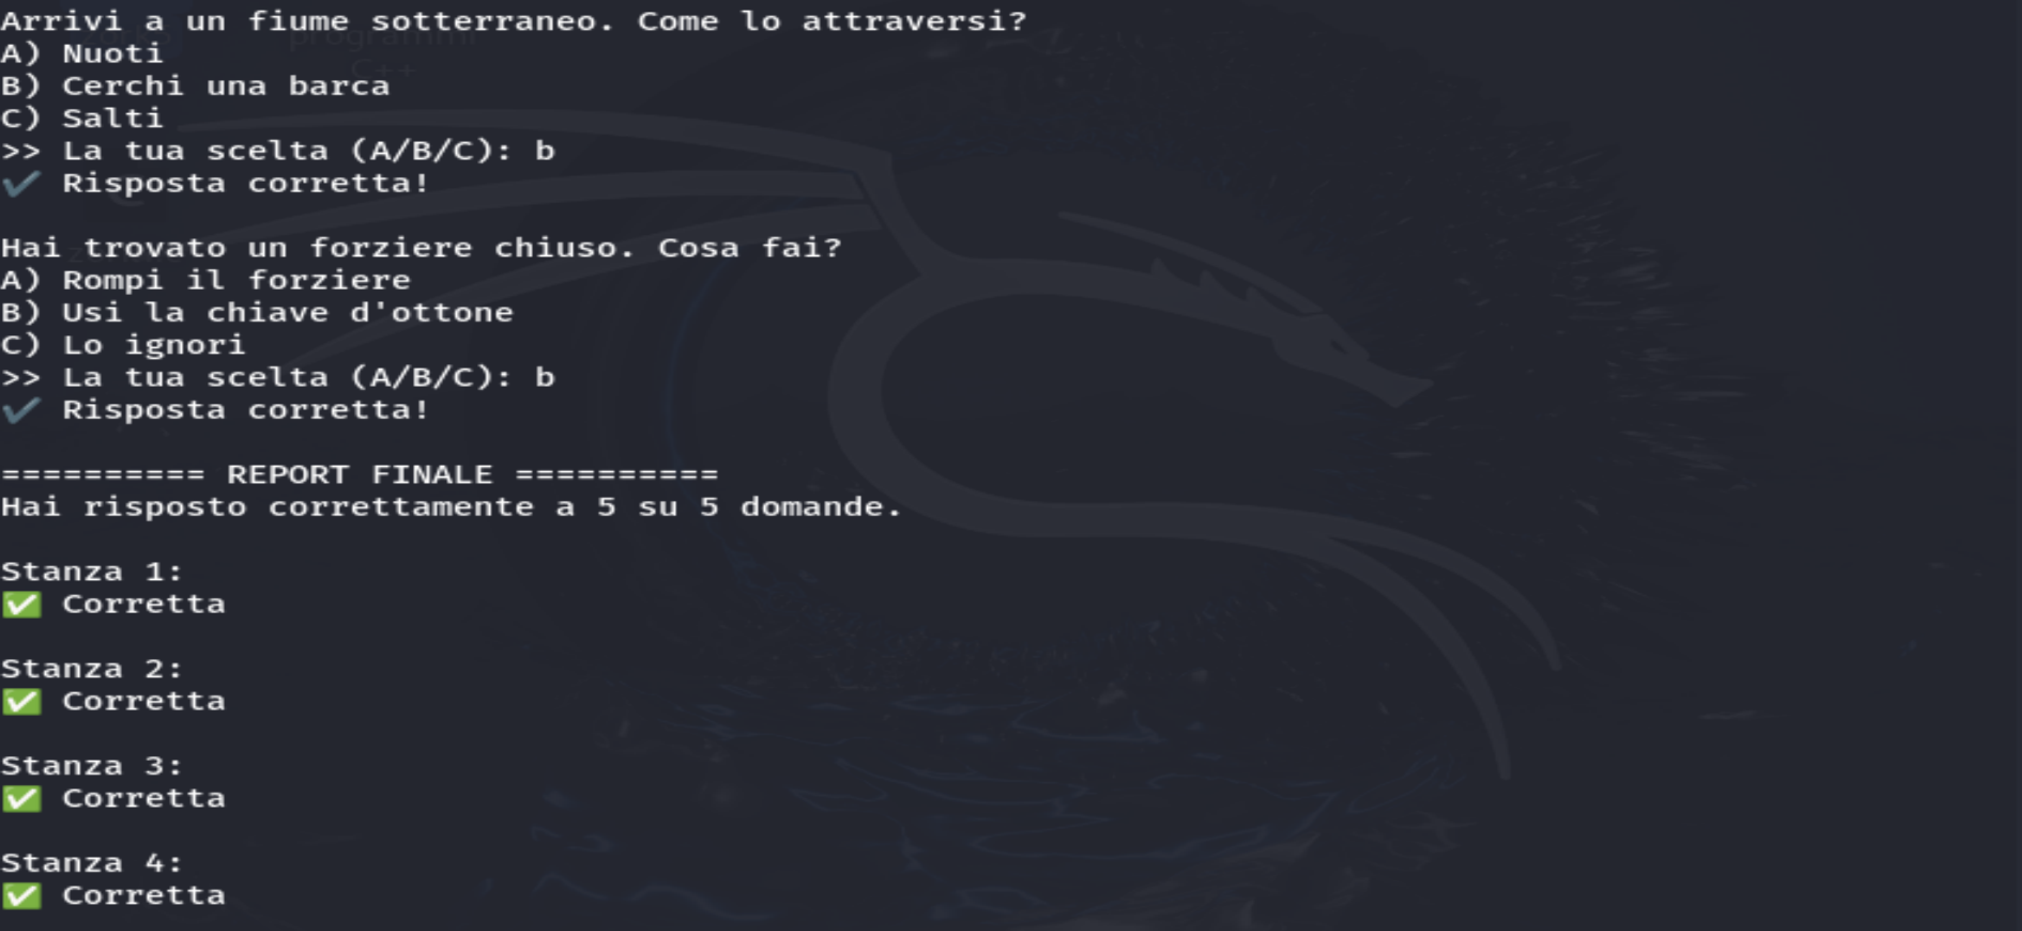
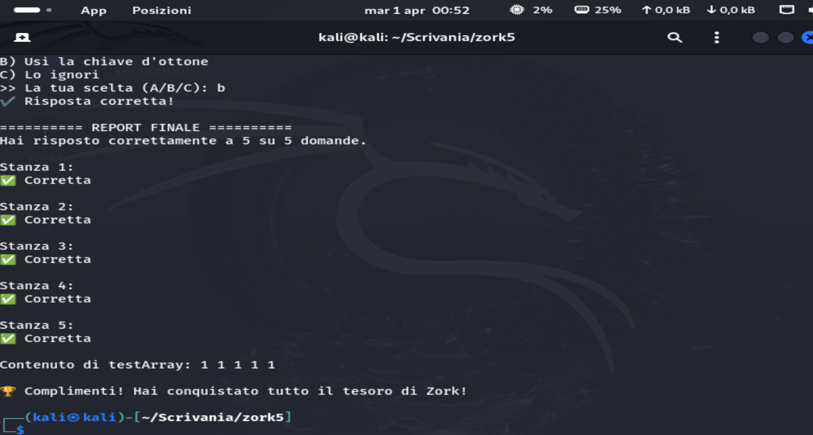
Comando | Spiegazione (come la direi io)
#include <stdio.h> | Serve per stampare cose a schermo e prendere input dall’utente (tipo printf e scanf).
#include <ctype.h> | Mi è servito per usare toupper() e rendere le risposte maiuscole, così da non sbagliare se uno scrive in minuscolo.
printf() | È quello che uso per stampare messaggi a schermo e dare indicazioni al giocatore.
scanf() | Prende input da tastiera, usato per leggere le risposte dell’utente.
int main() | È la funzione principale, da dove parte tutto.
int testArray[10] | Un array dove memorizzo se una risposta è corretta (1) o sbagliata (0).
char risposteCorrette[10] | Mi salvo le risposte corrette per poi confrontarle nel report finale.
char rispostaUtente | Tiene dentro la risposta dell’utente (A, B o C).
toupper() | Trasforma la risposta minuscola in maiuscola, così il programma non si confonde.
for (int i = 0; i < 5; i++) | Serve per scorrere tutte le risposte e fare controlli o calcoli.
if / else | Controllo se una risposta è giusta o sbagliata, e stampo un messaggio diverso.
return | Serve per far uscire da una funzione e restituire un valore (tipo 1 o 0).
chmod +x zork | È il comando del terminale che ho usato per rendere eseguibile il file, altrimenti dava errore “file o directory non esistente”. È stato fondamentale.
./zork | È il comando finale che ho dato per avviare il gioco nel terminale. Funziona solo dopo il chmod.

Conclusione
In questo esercizio ho creato una versione semplificata del gioco Zork, trasformandolo in un quiz testuale con cinque domande a scelta multipla, ambientate nelle classiche stanze dell'avventura originale. Ogni risposta corretta fa avanzare nel gioco e aumenta il punteggio. Alla fine viene mostrato un report dettagliato, con il contenuto del testArray e il confronto tra risposte corrette e sbagliate, così si capisce subito dove si è sbagliato.
Ho utilizzato variabili, cicli for, strutture if/else, funzioni con parametri, array e caratteri.
Durante lo sviluppo ho avuto un piccolo problema nell’avviare il file .c come eseguibile: mi restituiva errore "file o directory non esistente". La soluzione è stata usare il comando chmod +x zork che rende eseguibile il file compilato. Dopo quello, con ./zork, è partito tutto senza problemi.
In generale, l’esercizio è stato utile per mettere in pratica tanti comandi C che abbiamo visto finora, ma anche per ragionare su come strutturare un programma un po’ più lungo, con logica e passaggi chiari. È stato anche divertente vedere come un gioco classico possa essere trasformato in una versione didattica, ma sempre con lo stile di programmazione che stiamo imparando.

